
國家發展委員會 新聞稿
國發會串聯臺灣、日本、美國三方創新生態系
展現新創跨國合作與接軌全球市場新模式
發布日期：115年8月18日
發布單位：產業發展處
國家發展委員會葉俊顯主委今(18)日率團赴日本東京舉辦第五屆「臺灣·日本創新高峰會」，今年高峰會由過去臺日創新合作，擴大為串聯臺灣、日本、美國的三方合作機制，展現臺灣新創透過跨國合作接軌全球市場的新模式。此次高峰會臺灣有46家臺灣優秀新創代表，以及數位發展部林俊秀署長和國內社群夥伴共同參與，同時也有來自各國國際專家、企業、投資機構代表共襄盛舉，包括三菱商事、三井集團、京瓷集團、伊藤忠商社、Sony、大和生技創投、美國SRI Ventures等。東京都知事小池百合子以及日本貿易振興機構(JETRO)理事高島大浩蒞臨現場致詞，同時美國國務院東亞暨太平洋事務局區域科技官John Speaks發表專題演講，現場人數逾500人，展現臺灣科技創新在亞洲創新生態系的重要角色。
葉主委於致詞時強調，臺灣競爭力與創新能量大幅躍升至全球排名前幾名，不僅瑞士洛桑管理學院(IMD) 2026年世界競爭力排名全球第4，StartupBlink的全球新創生態系指數，臺灣亦首次進入全球前20名，進步幅度更是全球前20名國家當中最高，顯示臺灣新創已具備更強的國際能見度與成長動能。因此，臺灣除積極推動AI新十大建設等重要計畫，帶動下一波經濟發展外，亦透過本次高峰會、Startup Island TAIWAN東京基地，以及與關東地區東京都、JETRO，及關西地區阪急阪神集團等夥伴的合作，協助超過500家次臺灣新創對接日本市場。隨著交流頻率和合作案例持續增加，國發會位於東京港區的新創基地也將於8月20日擴大營運，進一步提升服務能量，期待促成更多臺日企業和新創進一步的投資合作。
東京都小池知事致詞時表示，現在是臺日新創合作的重要時刻，不僅有許多臺灣新創參與在東京舉辦的SusHi Tech Tokyo，東京都亦將協助日本新創到臺灣拓展商機，期待未來可進一步鏈結雙方企業與創新人才，共創更多商業機會及國際成果；JETRO高島理事亦表示，以台積電為核心的熊本半導體供應鏈，已經成為臺日產業優勢互補的重要象徵，未來可加強臺灣、日本、美國等夥伴相互合作。同時，美國國務院東亞暨太平洋事務局區域科技官John Speaks與SRI Ventures、京瓷集團等多位與會貴賓，也分享台、日、美合作方向，後續可持續深化與臺灣創新企業的合作，共同布局全球市場。
國發會表示，本次高峰會共有46家臺灣新創參與，涵蓋人工智慧、半導體、太空科技、自動駕駛、數位醫療等深科技領域，其中，有超過30家新創已在日本設立據點、獲得投資補助或與日本企業展開合作，其中有多家來自於創業綻放-創業大聯盟競賽獲獎團隊、Startup Island TAIWAN東京基地輔導團隊，顯示政府扶植新創成果已逐步顯現。未來，國發會將持續透過Startup Island TAIWAN和東京、矽谷雙基地鏈結全球創新資源，並強化跨部會以及社群的合作，攜手國內創新生態系、企業、投資及國際夥伴資源，提升臺灣新創的國際競爭力，協助更多新創走向國際市場，讓世界看見臺灣科技創新的價值。
聯絡人：產業發展處蕭振榮處長
聯絡電話：(02)2316-5872
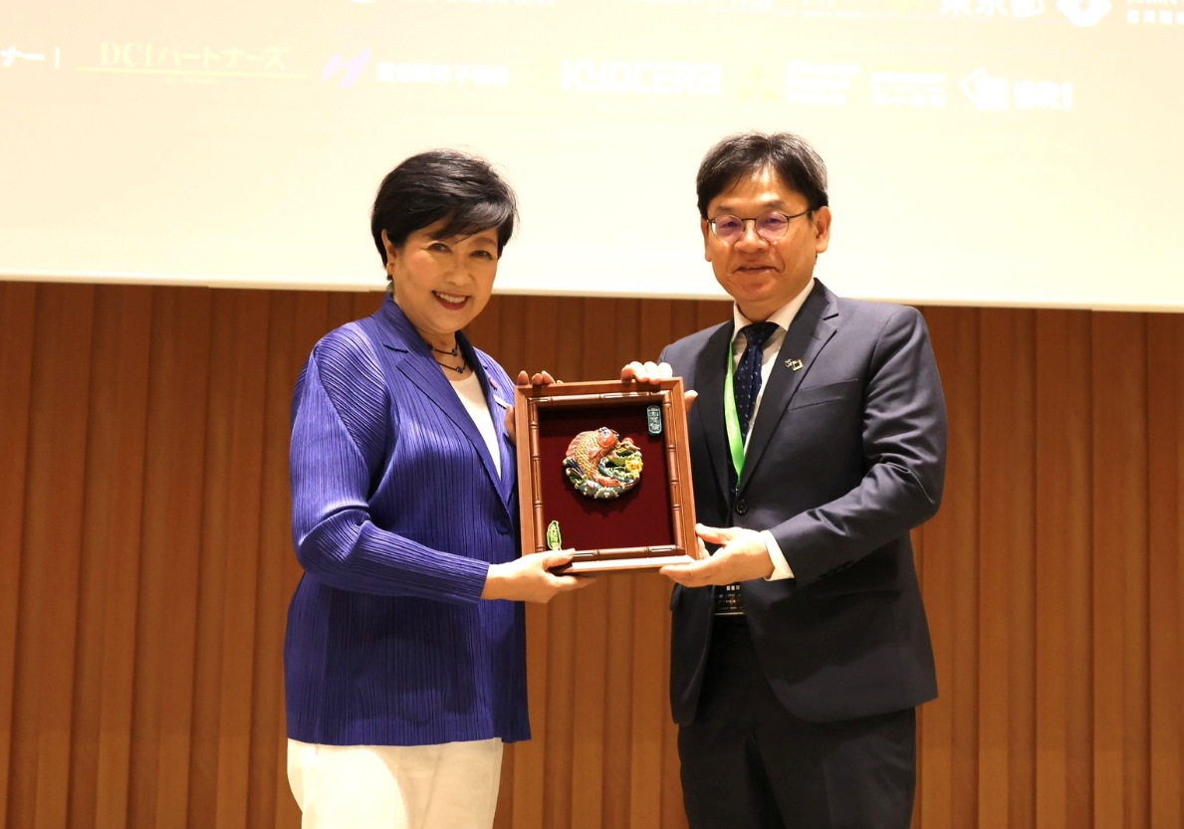
圖1：國發會葉主委與東京都小池百合子知事合影
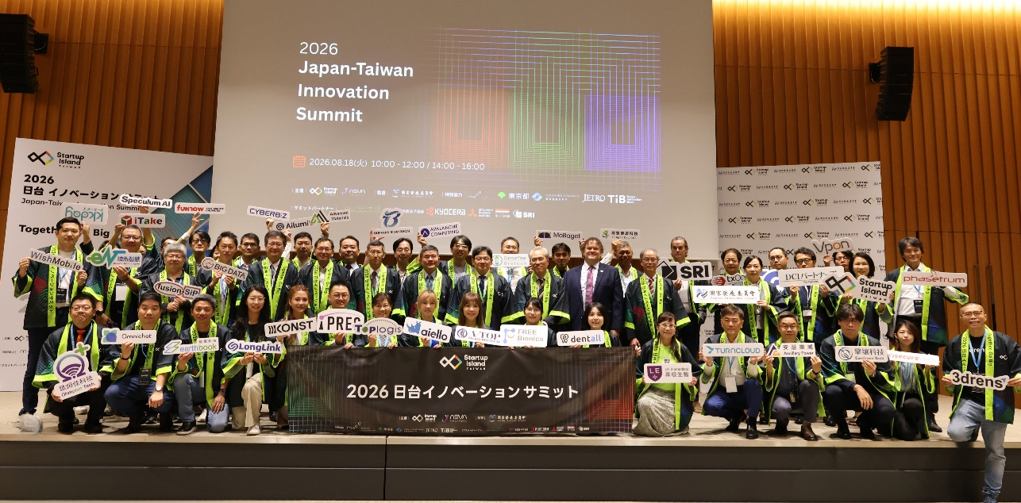
圖2：國發會葉主委、與會貴賓及臺灣新創大合照

